Было предпринято исследование, которое позволяет высказать предположение, что отраженная от ТТ боль распространяется по ходу сухожильно-мышечных меридианов (Хуанг Бао Тяу, 1988, Г. Лувсан, 1986). На рисунках 1-6 даны изображения локализации ТТ (обозначены крестиками) и отраженной от них боли (точки) на теле человека в различных группах мышц. Рядом приводится изображение хода сухожильно-мышечных меридианов (по Хуанг Бао Тяу с соавт.). При сопоставлении этих рисунков наблюдается совпадение траекторий отраженной боли и меридианов.
Условные обозначения, показанные на рис. 1-6:
крестики — тригерные точки;
мелкие точки — траектория распространения боли при надавливании на тригерную точку;
черные пятна — основные болевые зоны.
Можно предположить, что ТТ являются препятствиями, блокирующими нормальный ток энергии па данным меридианам. Как бы то ни было, на сегодня известно, что устранение ТТ дает быстрый терапевтический эффект, а в восточных странах массаж по сухожильно-мышечным меридианам имеет широкое применение.
При появлении зон гипералгезии или гиперестезии на кожных покровах можно как дополнение использовать схемы, разработанные Захарьиным и Гедом (рис. 7). В практической работе необходимо знать, что любые схемы с топографией рефлекторных изменений указывают лишь на наиболее общие случаи и могут сильно отличаться от локализации изменений конкретного больного. Обнаружение рефлекторных зон требует тонкого чувства осязания, внимания к больному и установления тесного с ним сотрудничества, а также навыка в поиске изменений. Как показывают исследования, 80% всех рефлекторных изменений приходятся на заднюю поверхность туловища. Изменения на вентральной поверхности встречаются реже, а интенсивность их выраженности ниже.
Интересен факт, что у 70% обследованных людей, считающих себя здоровыми, были обнаружены рефлекторные изменения с различной степенью выраженности. В большинстве случаев выявлены зоны соответствия зоне печени и желчного пузыря, а также желудка. В этих зонах отмечены гиперестезия и уплотнения в соединительной ткани. При этом была выявлена определенная закономерность: если имелись изменения в зоне печени и желчного пузыря (сегменты D1-D10 справа от позвоночника), то обязательно, пусть даже незначительно выраженные, имелись изменения в зоне желудка (слева от позвоночника). В то же время при наличии рефлекторных изменений в области желудка приблизительно в 25% случаев в области печени и желчного пузыря рефлекторные изменения не выявлялись.
При обследовании больных, страдающих различными формами астмы и астматическим бронхитом, в некоторых случаях отмечалось резкое уменьшение толщины подкожной жировой и соединительной ткани, расположенной между и ниже лопаток. При этом отмечалось повышенное смещение (повышенная эластичность) кожи на данных участках. Поражает распространенность сколиозов у молодежи. У 30% обследованных молодых людей (16-20 лет), считающих себя здоровыми, выявлены изменения в позвоночнике, о которых они зачастую не знали, однако имели жалобы на периодические боли, повышенную усталость, ломоту в области спины.
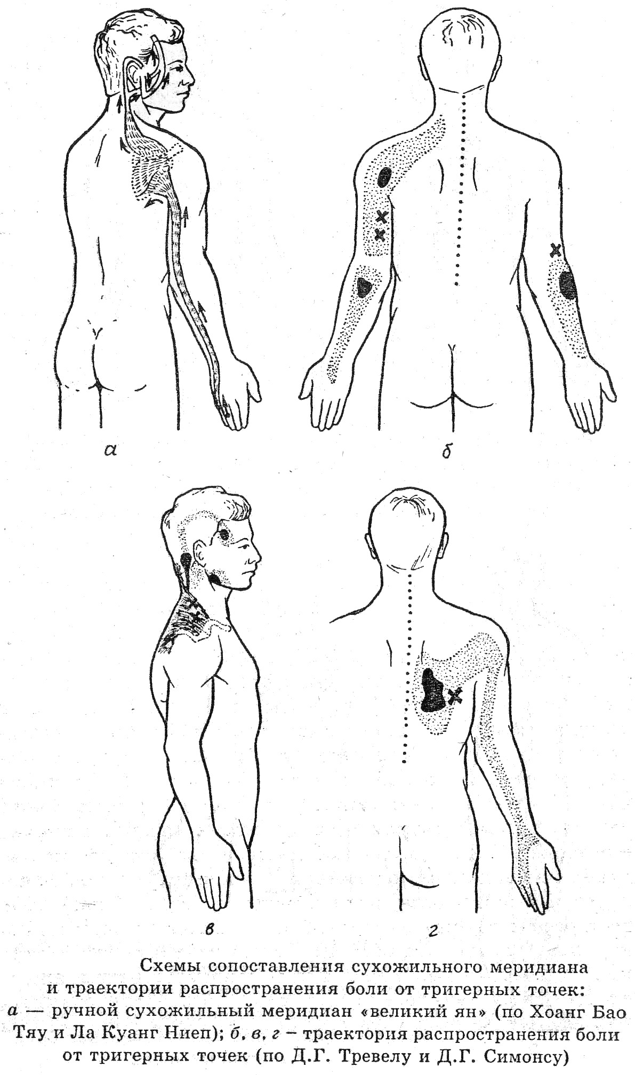
Рис. 1

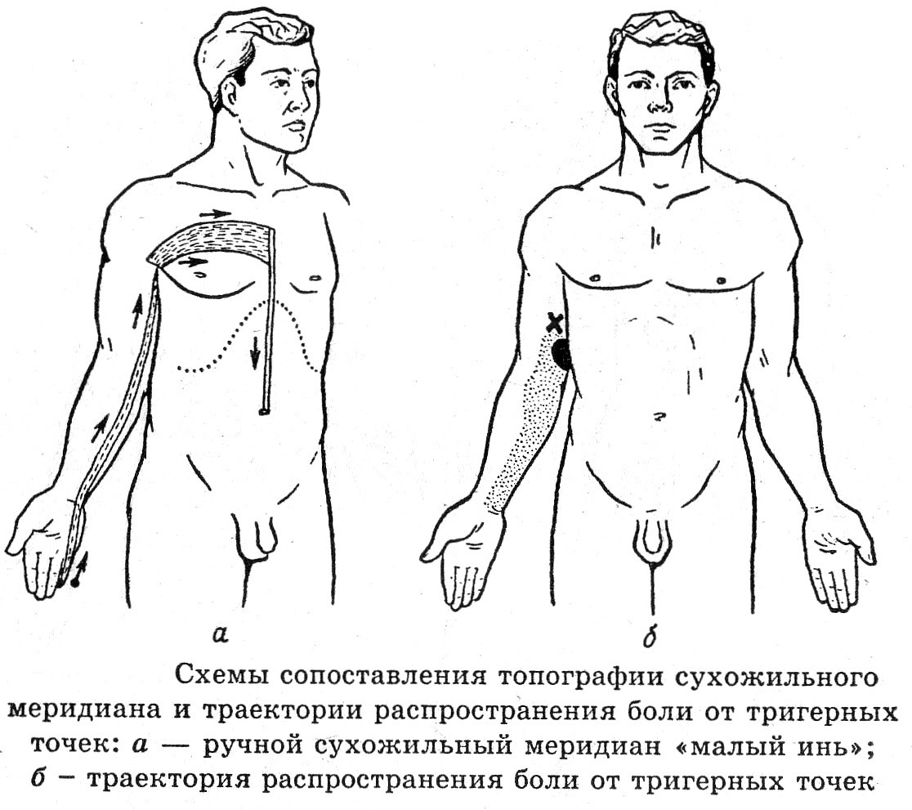
Рис. 2
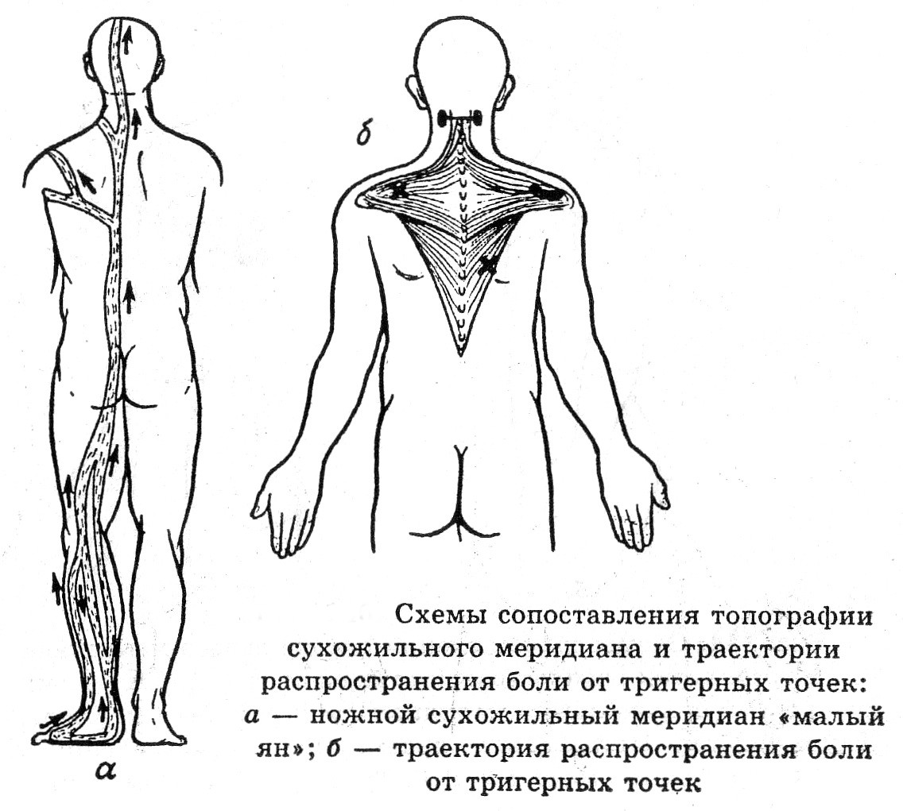
Рис. 3
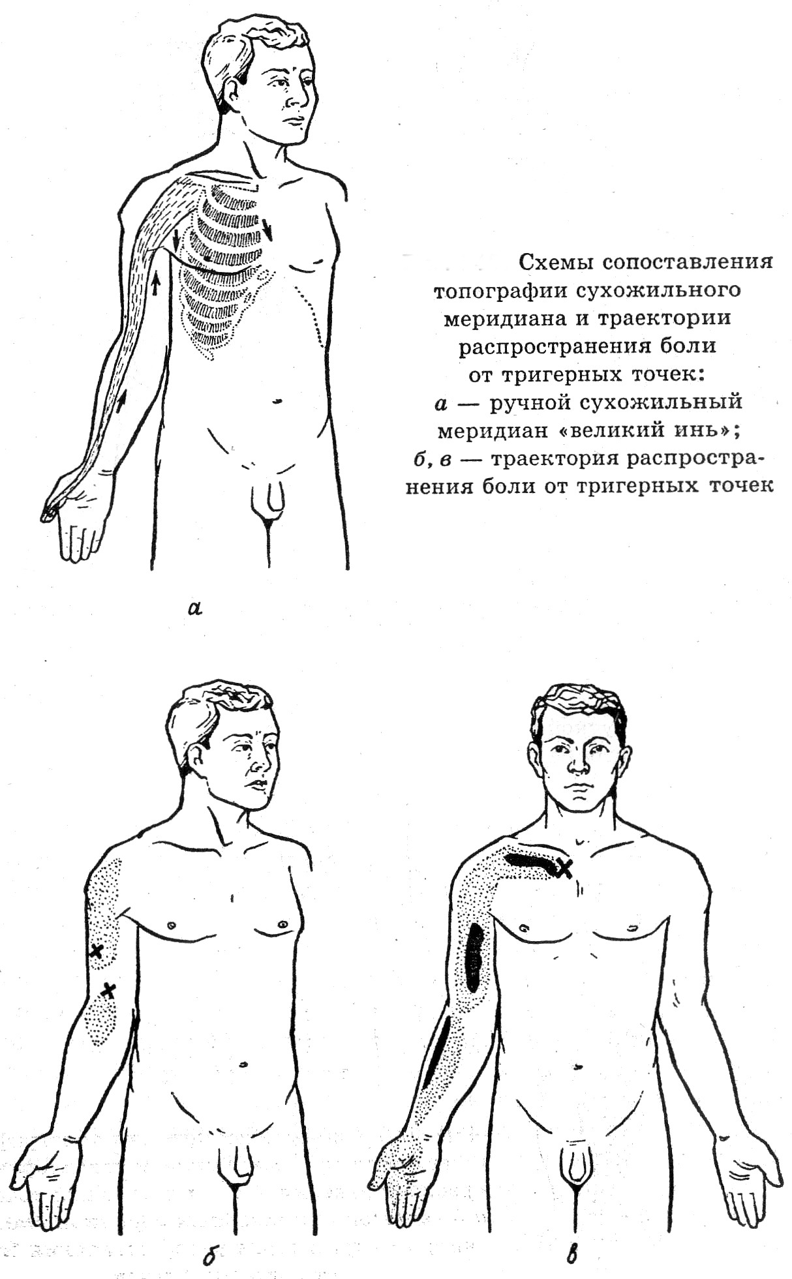
Рис. 4
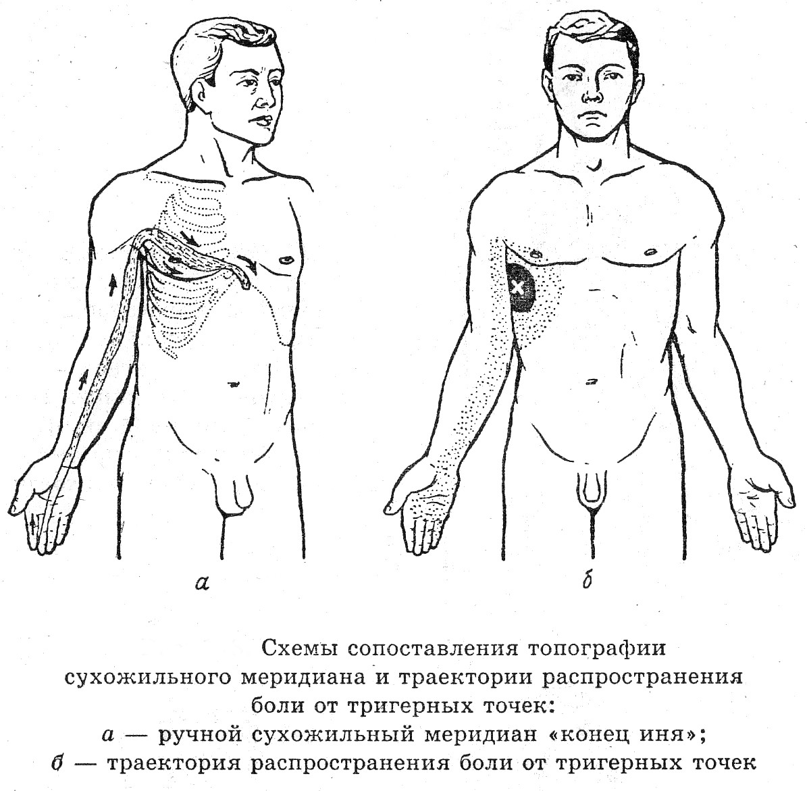
Рис. 5
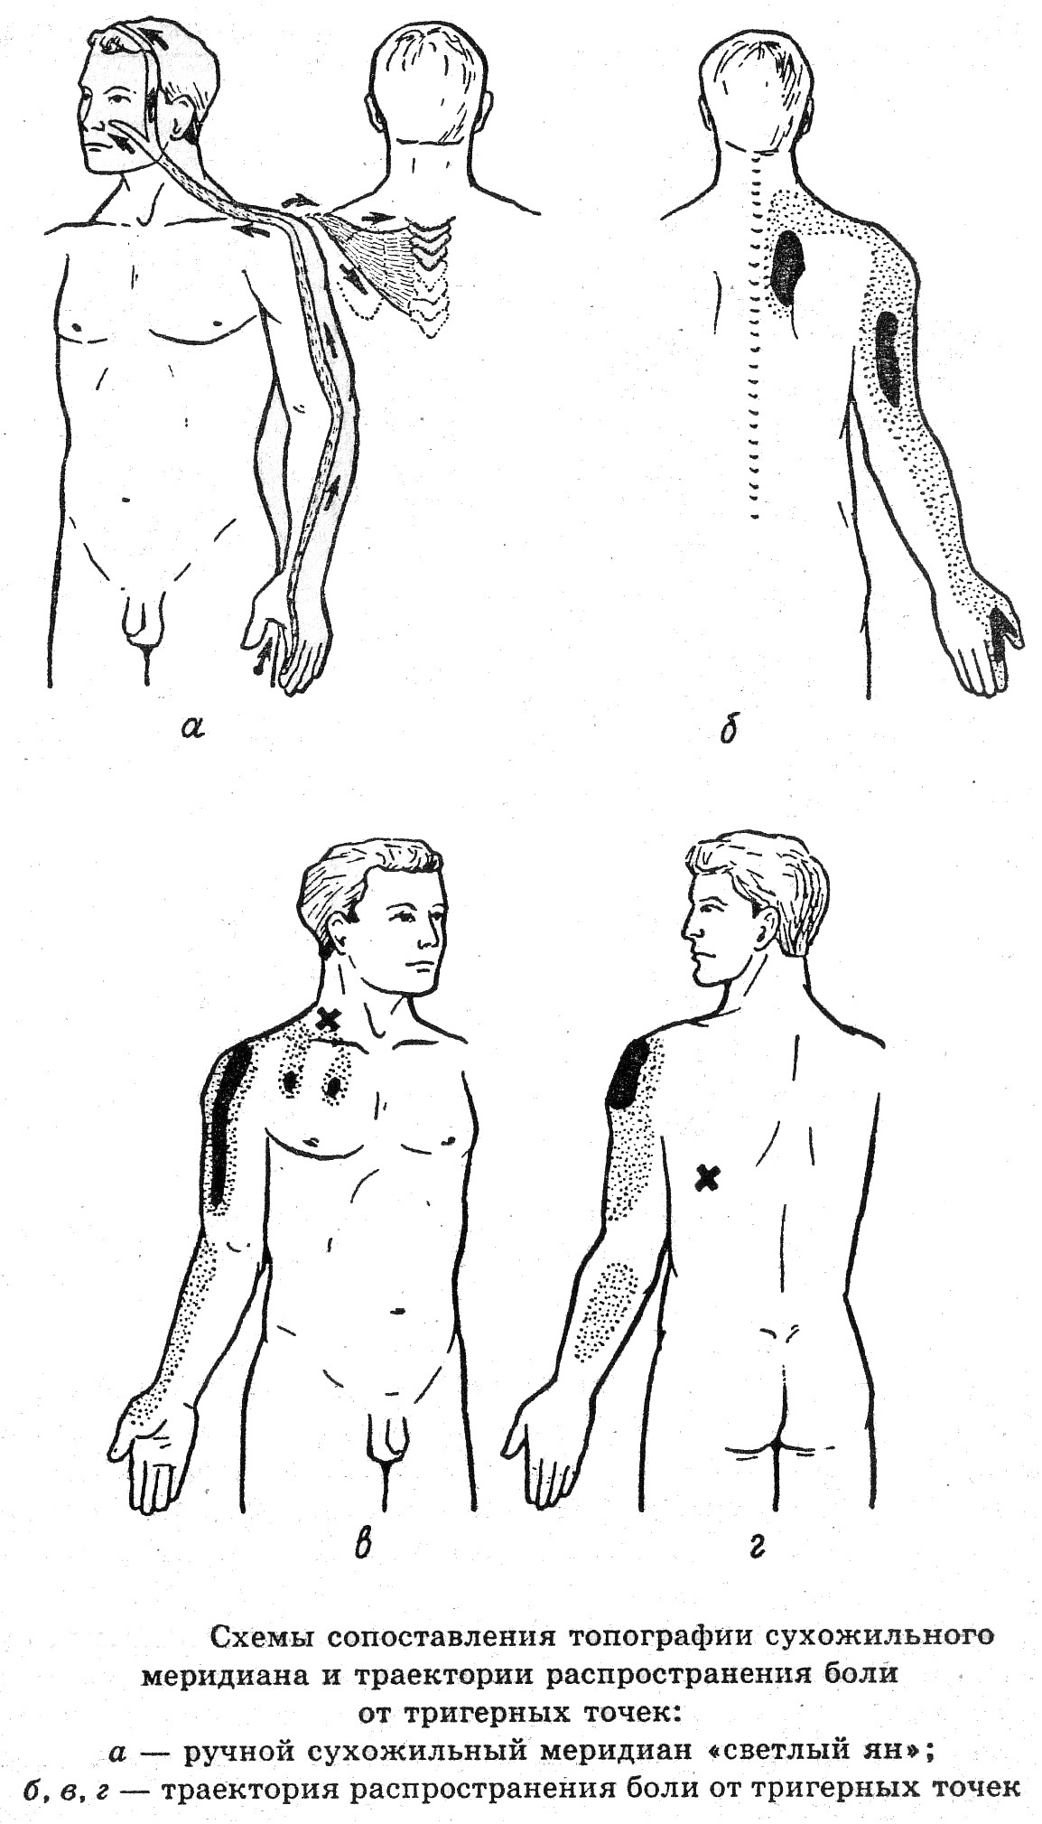
Рис. 6
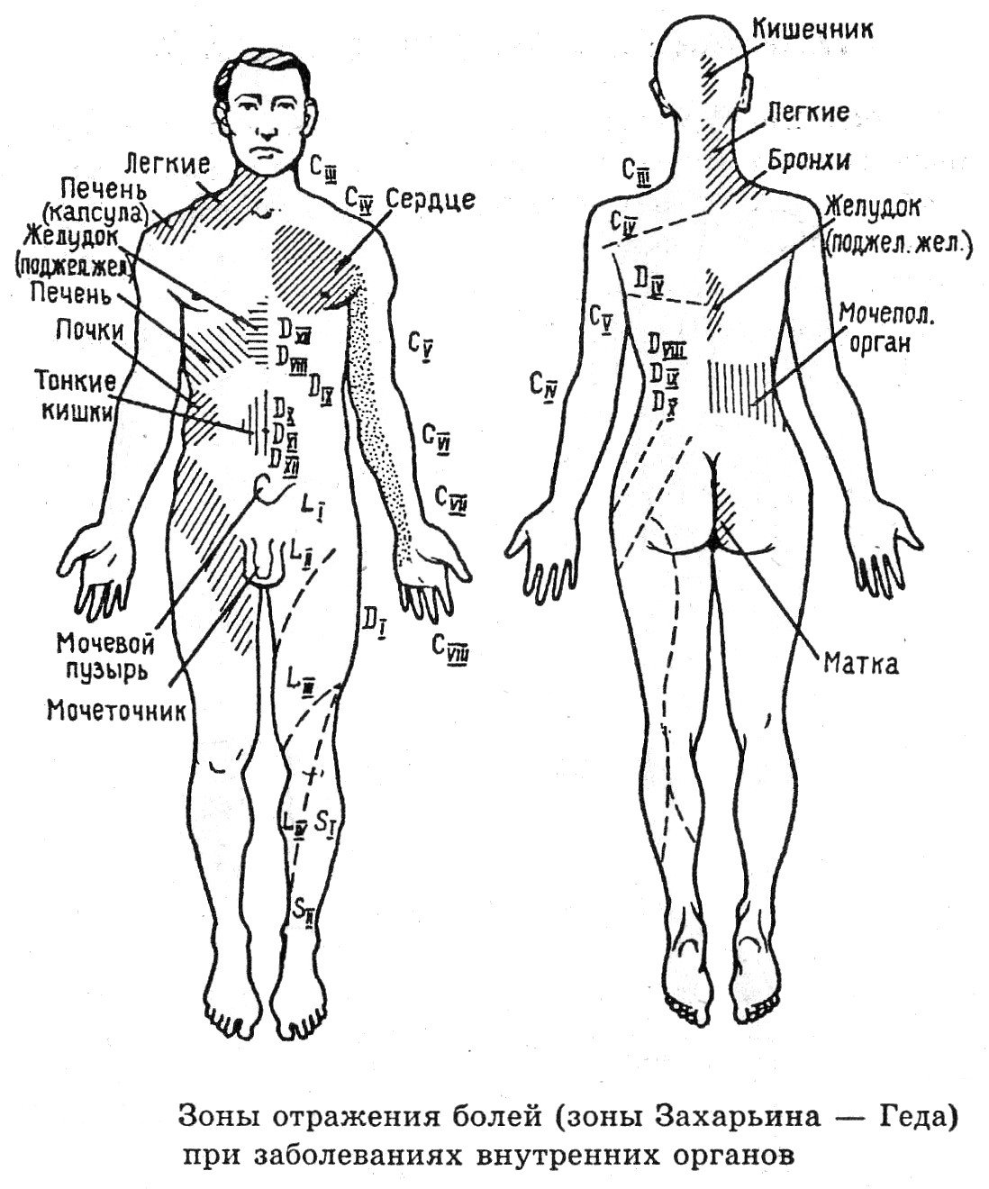
Рис. 7

